|  |  |  |  |
| --- | --- | --- | --- |
| **Adı:** |  | **…………………. Ortaokulu** |  |
| **Soyadı:** |  | **………………. Eğitim Öğretim Yılı** | Tarih: ……/……/ 20.. |
| **Sınıfı:** |  | **DİN KÜLTÜRÜ VE AHLAK BİLGİSİ** | Aldığı Not |
| **No:** |  | **8. Sınıf 2.Dönem 2. Yazılı / Sınav Soruları** |  |

**1.Soru**

**Aşağıda Kureyş Suresi’nin okunuşu karışık olarak verilmiştir. Okunuş sırasına göre yan tarafa sıralayalım. (2X8=16 PUAN)**

**1- ……….**

**2- ……….**

**3- ……….**

**4- ……….**

**5- ……….**

**6- ……….**

**7- ……….**

**8- ……….**

**B**

Îlâfihim

**E**

Felya’büdû

**C**

rabbe hâzelbeyt

**A**

Li’î lâfi Kurayş

**G**

rihleteşşitâi vessayf

**F**

min cû’in ve âmenehüm

**D**

Ellezî et’amehüm

**H**

min havf

**2.Soru**

**Aşağıdaki bölümde orta kısımda verilen kavramları uygun tanımlarla eşleştirelim. (3X6=18 PUAN)**

**3.** En güzel örnek anlamında Hz. Muhammed’in (s.a.v.) sıfatı.

**1.** Bir konuda doğruyu bulmak için bilgisi olan kişilerle görüşmek ve fikir

alışverişinde bulunmak anlamlarına gelir.

**4.** güvenilir olmak

***istişare***

***emanet***

***sıdk***

**Merhamet**

***üsve-i hasene***

***azim***

**2.** karar vermek, bir şeyi yapmak hususunda büyük bir kararlılıkla gayret

göstermek anlamına gelir.

**5.** Bir kimsenin ya da herhangi bir canlının karşılaştığı kötü durumdan dolayı üzüntü duymak, onların acı ve sıkıntılarına duyarlı olmaktır.

**6.** Doğruluk, kimseyi aldatmamak, kendi aleyhine bile olsa her zaman doğruyu söylemek

**1.** ( ) Hz. Muhammed (s.a.v.) hikmetli sözleriyle insanları iyiye ve güzele yönlendirmiştir.

**2.** ( ) Hz. Muhammed’in (s.a.v.), arkadaşlarına danışarak yaptığı işlere “üsve-i hasene” denir.

**3.** ( ) Hz. Muhammed’in (s.a.v.) bireye ve topluma en güzel örnek olması özelliğini Kur’an-ı Kerim “üsve-i hasene” olarak nitelemektedir.

**4.** ( ) Hz. Muhammed (s.a.v.) haksızlıklarla mücadele etmek için gençliğinde “Erdemliler Cemiyeti”ne katılmıştır.

**5.** ( ) Kureyş suresinde Fil Olayı’ndan bahsedilmektedir.

**6.** ( ) Hz. Muhammed’in (s.a.v.) kişisel özelliklerinden biri de cesur olmasıdır.

**7.** ( ) Hz. Muhammed (s.a.v.) sadece yaşadığı döneme ve topluma örnek olmuştur.

**8.** ( ) Hz. Peygamber (s.a.v.) herkesi ilgilendiren önemli konularda arkadaşlarına danışmış ve Müslümanlarla istişare sonucunda verilen kararlara uygun hareket etmiştir

**Aşağıdaki cümleler doğruysa başına (D), yanlışsa (Y) yazınız.**

**3.Soru**

**2X8=16 PUAN**

Hz. Muhammed’in (s.a.v.) örnek davranışlarından dördünü yazınız

**(2X4 =8 PUAN)**

**4.Soru**

**1-**

**2-**

**3-**

**4-**

O

**(üsve-i hasene, istişare, sebat, sıdk, emanet, azim)**

**1-** Doğruluk, ..................................... kavramıyla ifade edilir ve dürüst olmak, kimseyi aldatmamak, kendi aleyhine bile olsa her zaman doğruyu söylemek gibi davranışlarla kendini gösterir.

**2-** Hz. Muhammed’in (s.a.v.) örnekliği Kur’an-ı Kerim’de .................................................. kavramıyla ifade edilir.

**3-** Peygamberlerin özelliklerinden biri olan .................................... güvenilir olmak anlamına geldiği gibi insan ilişkilerinde vazgeçilmez ahlaki bir ilkedir.

**4-** Hz. Peygamber (s.a.v.) herkesi ilgilendiren önemli konularda arkadaşlarına danışmış ve Müslümanlarla ......................................... sonucunda verilen kararlara uygun hareket edilmiştir.

**5-** Hz. Muhammed (s.a.v.) “Güneşi sağ elime, Ay’ı da sol elime koysalar yine de yolumdan dönmem.” buyurarak ......................................... ve kararlılığını dile getirmiştir.

**6-** Mümin şartlar ve durumlar ne olursa olsun imanında kesin bir sebat ve ........................................ gösterir.

**Aşağıdaki cümlelerde verilen boşlukları uygun kelimeler ile dolduralım.**

**6X2=12 PUAN**

**5.Soru**

**Aşağıda verilen çoktan seçmeli soruları soru üzerine cevaplayalım.**

**6.Soru**

**5X6= 30 PUAN**

**1**. “Haksız yere bir serçeyi veya daha küçük bir hayvanı öldüren insandan Allah bunun hesabını mutlaka soracaktır.” (Nesâî, Dahâyâ, 42.)

**Yukarıda verilen hadiste Hz. Muhammed’in (s.a.v.) hangi özelliğine vurgu yapılmaktadır?**

**A)** Adaleti

**B)** Dürüstlüğü

**C)** Güvenilirliği

**D)** Merhameti

**2**. Hz. Muhammed (s.a.v.) İslam’ı anlatmak için bir gün Taif’e gitmişti. Ancak Taifliler Mekke müşriklerinin kışkırtmasıyla Hz. Muhammed’e (s.a.v.) şiddetli bir tepki gösterdiler. Hz. Peygambere taş fırlattılar, geçeceği yollara diken attılar.

Hz. Peygamber buna çok üzüldü ve onlar için, “Rabbim, halkımı bağışla, onlar ne yaptıklarının farkında değiller.” diye dua etti. (Buhârî, Enbiyâ, 54.)

**Yukarıda verilen örnekte asıl vurgulanmak istenen nedir?**

**A)** Hz. Muhammed (s.a.v.) İslam’ı yaymak için farklı şehirlere gitmiştir.

**B)** Hz. Muhammed’e (s.a.v.) taş atmışlardır.

**C)** Hz. Muhammed (s.a.v.) çok üzülmüştür.

**D)** Hz. Muhammed (s.a.v.) affedicidir.

**3**. Hz. Peygamber, Uhud savaşında Medine’de kalıp savunma yapılması görüşündeydi.

Ancak arkadaşlarının çoğu meydan savaşı yapılmasını istemişti. Bunun üzerine Hz. Muhammed (s.a.v.) kendi görüşünden vazgeçti.

**Yukarıda verilen örnekte Hz. Muhammed’in (s.a.v.) hangi yönü vurgulanmaktadır?**

**A)** Hz. Muhammed (s.a.v.) merhametliydi.

**B)** Hz. Muhammed (s.a.v.) istişareye önem verirdi.

**C)** Hz. Muhammed (s.a.v.) cesur ve kararlıydı.

**D)** Hz. Muhammed (s.a.v.) hakkı gözetirdi.

**4**. Hz. Muhammed (s.a.v.) peygamberliğinden önce de haksızlıkların karşısında duruyor ve haklının yanında yer alıyordu. Bundan dolayı Erdemliler Topluluğu’na (Hilfü’l-Fudûl) katılmıştır. Bu yolla haksızlığa uğrayan, güçsüz ve kimsesiz insanların hakkını korumuştur.

**Yukarıda verilen bilgiye göre aşağıdaki seçeneklerden hangisi çıkarılamaz?**

**A)** Hz. Muhammed (s.a.v.) peygamber olmadan önce de adaletlidir.

**B)** Erdemliler Topluluğu güçsüzlerin hakkını savunmaktadır.

**C)** Hz. Muhammed (s.a.v.) kimsesizlerin yanındadır.

**D)** Hz. Muhammed (s.a.v.) Hilfü’l-Fudûl’un en genç üyesidir.

**5**. Hz. Muhammed (s.a.v.), davasından vazgeçmesi için müşriklerin yaptığı cazip teklifleri geri çevirmiş ve onlara şu cevabı vermiştir: “Güneşi sağ elime, ayı da sol elime koysalar yine de yolumdan dönmem.”

**Aşağıdaki seçeneklerden hangisi yukarıda verilen örnekte Hz. Muhammed**

**(s.a.v.) ile ilgili belirtilen özelliklerden biridir?**

**A)** Hz. Muhammed (s.a.v.) bilgiye önem verirdi.

**B)** Hz. Muhammed (s.a.v.) müsamahalıydı.

**C)** Hz. Muhammed (s.a.v.) kararlıydı.

**D)** Hz. Muhammed (s.a.v.) danışarak iş yapardı.

**6.** Allah, Kureyş suresinde özellikle Kureyşlilere verdiği nimetleri hatırlatarak onlardan Kabe’nin Rabbi olan kendisine ibadet etmelerini istemiştir. Bu nimetlere karşılık kulluk görevlerini yerine getirmeleri gerektiğini söylemiştir.

**Bu nimetler arasında aşağıdakilerden hangisi yer almamaktadır?**

A) Korkudan kurtarmak

B) Açken doymalarını sağlamak

C) Yaz ve kış yolculuklarda kolaylık tanımak

D) Düşman tehlikesini önceden haber vermek

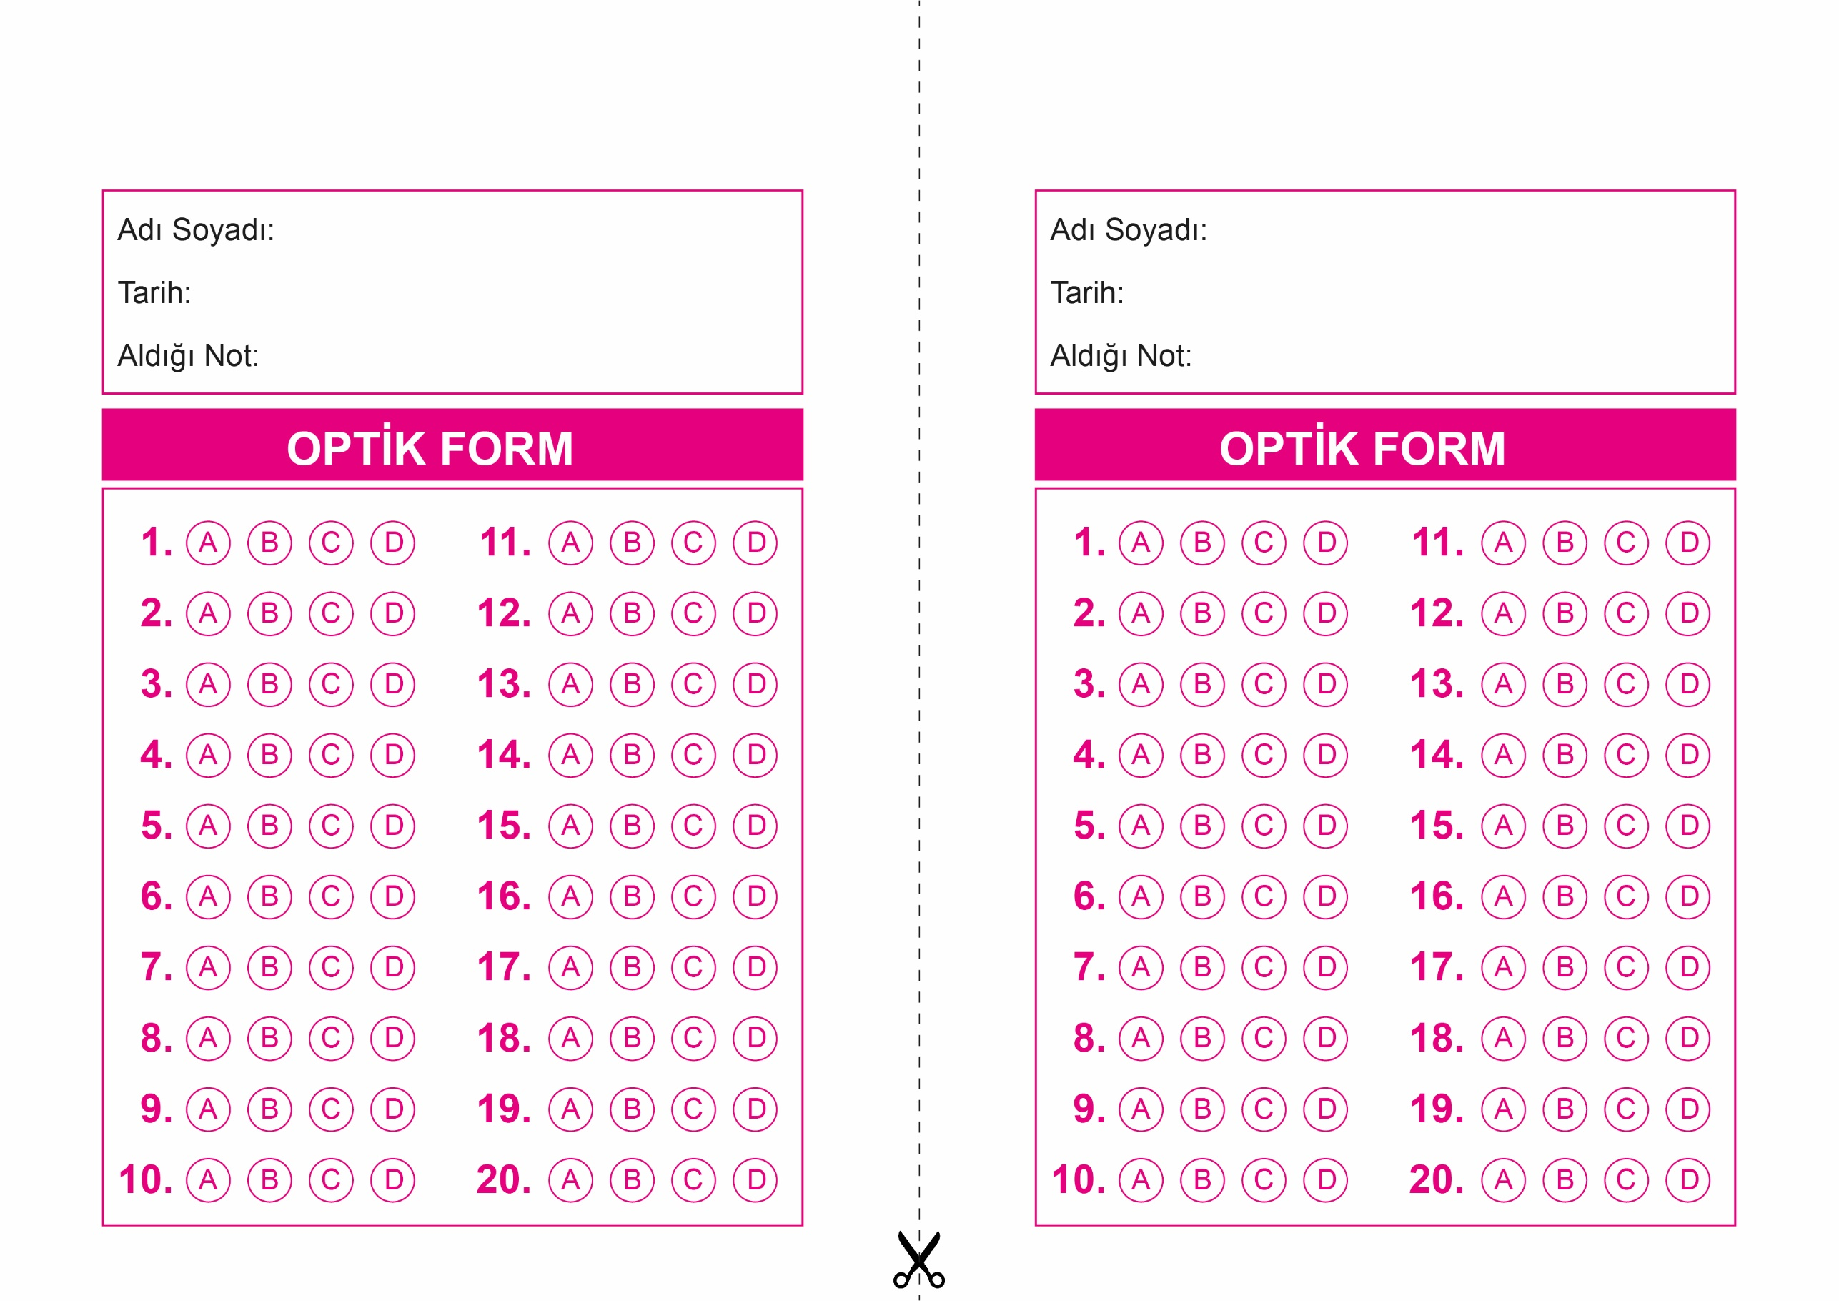



**8. SINIF SINAV VE CEVAP ANAHTARI İÇİN TIKLAYINIZ**

